Детское творческое объединение
«Детский дорожный дозор»
Дополнительная общеобразовательная общеразвивающая программа социально-педагогической направленности
5 «А» класс
«Детский дорожный дозор»
ЗАДАНИЕ: на 21.01.2021
1. Особенности дорожного движения зимой
ПДД в зимний период
Особенности правил дорожного движения в зимний период.
1.Зимой темнеет рано. В сумерках и в темноте значительно ухудшается видимость. В темноте легко ошибиться в определении расстояния как до движущегося автомобиля, так и до неподвижных предметов. Поэтому в сумерках надо быть особенно внимательными.

2. Носите одежду со светоотражающими элементами (нашивки на курточке, элементы рюкзака), что позволит водителю с большей вероятностью увидеть вас в темное время суток.

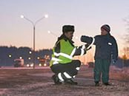
3. В сильный снегопад видимость на дороге для водителей ухудшается.
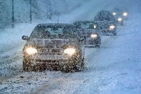
4. Теплая зимняя одежда мешает свободно двигаться, сковывает движения.
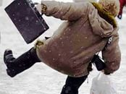
Поскользнувшись, в такой одежде сложнее удержать равновесие. Кроме того, капюшоны, мохнатые воротники и зимние шапки мешают не только обзору, но и ухудшают слышимость – что таит в себе опасность не услышать звук приближающейся автомашины.
5. Не стоит стоять рядом с буксующей машиной. Из под колес могут вылететь куски льда и камни. А главное- машина может неожиданно вырваться из снежного плена и рвануть в любую сторону.

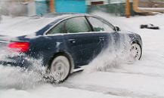
6. Прежде чем начать спуск с горы или катание на санках, следует посмотреть – не выходит ли данная трасса на проезжую часть.
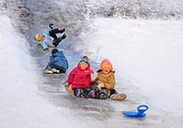
7. Во избежание обморожений, не следует носить коньки за лезвия –металл притягивает холод, и уж совсем опасно переходить на коньках проезжую часть.
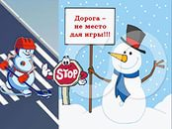
Уважаемые взрослые
будьте дисциплинированы на улице!Помните, что тормозной путь автомобиля при гололеде возрастает во много раз!!!
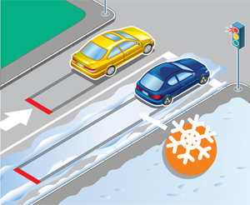
1. Ходите только по тротуару! Если тротуаров нет: двигайтесь по обочине навстречу движущемуся транспорту.
2. Переходите улицу в местах, где имеются линии или указатели перехода, а где их нет — на перекрестках по линии тротуаров.
3. Переходя улицу, посмотрите налево, а дойдя до середины — направо!
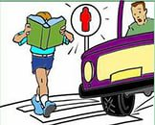
4. На улицах и дорогах, где движение регулируется, переходите проезжую часть только при зеленом сигнале пешеходного светофора или разрешающем жесте регулировщика.
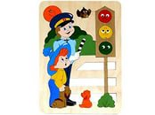
5. Не перебегайте дорогу перед близко идущим транспортом!
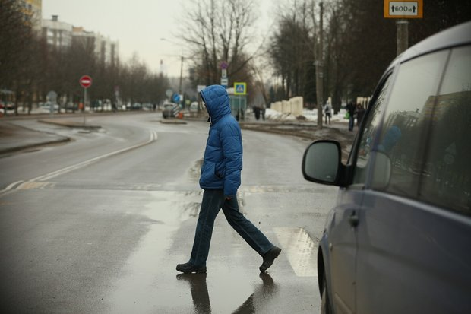
6. Не устраивайте игры и не катайтесь на коньках, лыжах и санках на проезжей части улицы!

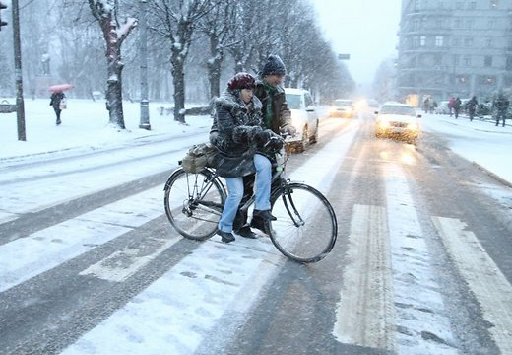

7.Соблюдайте правила пользования городским транспортом.

8. Помните, что дорога в школу должна быть не короткой, а безопасной.

Соблюдайте Правила дорожного движения сами и помогайте в этом своим родным и близким!

2. Просмотрите видео-фильм https://www.youtube.com/watch?v=l0QmCeWnCxs
отметьте для себя главные правила ПДД в зимнее время

